О внесении изменения в постановление акимата города Астаны от 5 октября 2016 года № 120-1848 "Об утверждении регламента государственной услуги "Согласование эскиза (эскизного проекта)"
Утративший силу
Постановление акимата города Астаны от 27 февраля 2019 года № 510-325. Зарегистрировано Департаментом юстиции города Астаны 4 марта 2019 года № 1205. Утратило силу постановлением акимата города Нур-Султана от 21 октября 2020 года № 510-2362 (вводится в действие по истечении десяти календарных дней после его первого официального опубликования)
Сноска. Утратило силу постановлением акимата города Нур-Султана от 21.10.2020 № 510-2362 (вводится в действие по истечении десяти календарных дней после его первого официального опубликования).
В соответствии со статьей 37 Закона Республики Казахстан от 23 января 2001 года "О местном государственном управлении и самоуправлении в Республике Казахстан", статьей 16 Закона Республики Казахстан от 15 апреля 2013 года "О государственных услугах", приказом Министра по инвестициям и развитию Республики Казахстан от 3 июля 2017 года № 434 "О внесении изменения в приказ исполняющего обязанности Министра национальной экономики Республики Казахстан от 17 марта 2016 года № 137 "Об утверждении стандарта государственной услуги "Согласование эскиза (эскизного проекта)" (зарегистрирован в Реестре государственной регистрации нормативных правовых актов за № 15558), акимат города Астаны ПОСТАНОВЛЯЕТ:
1. Внести в постановление акимата города Астаны от 5 октября 2016 года № 120-1848 "Об утверждении регламента государственной услуги "Согласование эскиза (эскизного проекта)" (зарегистрирован в Реестре государственной регистрации нормативных правовых актов за № 1072, опубликован в газетах "Астаны ақшамы", "Вечерняя Астана" 5 ноября 2016 года) следующее изменение:

регламент государственной услуги "Согласование эскиза (эскизного проекта)", утвержденный вышеуказанным постановлением, изложить в новой редакции согласно приложению к настоящему постановлению.
2. Руководителю Государственного учреждения "Управление архитектуры, градостроительства и земельных отношений города Астаны" в установленном законодательством Республики Казахстан порядке обеспечить:
1) государственную регистрацию настоящего постановления в территориальном органе юстиции;
2) направление копии настоящего постановления в течение десяти календарных дней со дня государственной регистрации в бумажном и электронном виде на казахском и русском языках в Республиканское государственное предприятие на праве хозяйственного ведения "Республиканский центр правовой информации Министерства юстиции Республики Казахстан" для официального опубликования и включения в Эталонный контрольный банк нормативных правовых актов Республики Казахстан;
3) в течение десяти календарных дней после государственной регистрации настоящего постановления направление его копии для официального опубликования в периодических печатных изданиях, распространяемых на территории города Астаны;
4) размещение настоящего постановления на интернет-ресурсе акимата города Астаны после его официального опубликования;
5) в течение десяти рабочих дней после государственной регистрации настоящего постановления представление в территориальный орган юстиции сведений об исполнении мероприятий, предусмотренных подпунктами 1), 2), 3) и 4) настоящего пункта.
3. Контроль за исполнением настоящего постановления возложить на первого заместителя акима города Астаны Хорошуна С.М.
4. Настоящее постановление вступает в силу со дня государственной регистрации в органах юстиции и вводится в действие по истечении десяти календарных дней после дня его первого официального опубликования.
Аким  города Астаны | Б. Султанов
Приложение
к постановлению акимата
города Астаны
от 27 февраля 2019 года
№ 510-325
Регламент государственной услуги "Согласование эскиза (эскизного проекта)"
1. Общие положения
1. Государственная услуга "Согласование эскиза (эскизного проекта)" (далее – государственная услуга) оказывается уполномоченным органом акимата города Астаны – Государственным учреждением "Управление архитектуры, градостроительства и земельных отношений города Астаны" (далее – услугодатель) в соответствии со стандартом государственной услуги "Согласование эскиза (эскизного проекта)" (далее – Стандарт), утвержденным приказом Министра по инвестициям и развитию Республики Казахстан от 3 июля 2017 года № 434 "О внесении изменения в приказ исполняющего обязанности Министра национальной экономики Республики Казахстан от 17 марта 2016 года № 137 "Об утверждении стандарта государственной услуги "Согласование эскиза (эскизного проекта)" (зарегистрирован в Реестре государственной регистрации нормативных правовых актов за № 15558).
Государственная услуга оказывается бесплатно физическим и юридическим лицам (либо уполномоченному представителю юридического лица по доверенности) (далее – услугополучатель).
Прием заявления и выдача результата оказания государственной услуги осуществляется через некоммерческое акционерное общество "Государственная корпорация "Правительство для граждан" (далее – Государственная корпорация).
2. Форма оказания государственной услуги: бумажная.
3. Результат оказания государственной услуги – согласование эскиза (эскизного проекта) либо мотивированный ответ об отказе в предоставлении государственной услуги в случаях и по основаниям, предусмотренным пунктом 10 Стандарта.
Форма предоставления результата оказания государственной услуги: бумажная.
2. Описание порядка действий структурных подразделений (работников) услугодателя в процессе оказания государственной услуги
4. Основанием для начала процедуры (действия) по оказанию государственной услуги является заявление услугополучателя по форме согласно приложению 1 к Стандарту и принятие пакета документов услугополучателя, указанных в пункте 9 Стандарта.
5. Содержание каждой процедуры (действия), входящей в состав процесса оказания государственной услуги, длительность его выполнения:
рассмотрение заявления и согласования эскиза (эскизного проекта) технически и (или) технологически несложных объектов – 10 (десять) рабочих дней:
1) сотрудник услугодателя осуществляет регистрацию пакета документов, поступивших через Государственную корпорацию, и передает руководителю услугодателя для определения ответственного исполнителя услугодателя – 1 (один) рабочий день;
2) руководитель услугодателя рассматривает пакет документов услугополучателя и определяет ответственного исполнителя услугодателя – 1 (один) рабочий день;
3) ответственный исполнитель услугодателя изучает пакет документов услугополучателя, подготавливает проект (эскизный проект) на рассмотрение руководителю услугодателя – 6 (шесть) рабочих дней. В случае представления услугополучателем неполного пакета документов и (или) документов с истекшим сроком действия, а также по основаниям, предусмотренным пунктом 10 Стандарта, – на 5 (пятый) рабочий день в соответствии со Стандартом, подготавливает мотивированный ответ об отказе в оказании государственной услуги;
4) руководитель услугодателя подписывает эскизный проект либо мотивированный ответ об отказе в оказании государственной услуги – 1 (один) рабочий день;
5) сотрудник услугодателя регистрирует и выдает курьеру Государственной корпорации согласованный эскизный проект либо мотивированный ответ об отказе в оказании государственной услуги – 1 (один) рабочий день.
Срок рассмотрения заявления и согласования эскиза (эскизного проекта) технически и (или) технологически сложных объектов – 15 (пятнадцать) рабочих дней:
1) сотрудник услугодателя осуществляет регистрацию пакета документов, поступивших через Государственную корпорацию, и передает руководителю услугодателя для определения ответственного исполнителя услугодателя – 1 (один) рабочий день;
2) руководитель услугодателя рассматривает пакет документов услугополучателя и определяет ответственного исполнителя услугодателя – 1 (один) рабочий день;
3) ответственный исполнитель услугодателя изучает пакет документов услугополучателя, подготавливает проект (эскизный проект) на рассмотрение руководителю услугодателя – 11 (одиннадцать) рабочих дней. В случае представления услугополучателем неполного пакета документов и (или) документов с истекшим сроком действия, а также по основаниям, предусмотренным пунктом 10 Стандарта, – на 5 (пятый) рабочий день в соответствии со Стандартом, подготавливает мотивированный ответ об отказе в оказании государственной услуги;
4) руководитель услугодателя подписывает эскизный проект либо мотивированный ответ об отказе в оказании государственной услуги – 1 (один) рабочий день;
5) сотрудник услугодателя регистрирует и выдает курьеру Государственной корпорации согласованный эскизный проект либо мотивированный ответ об отказе в оказании государственной услуги – 1 (один) рабочий день.
Срок рассмотрения заявления и согласования эскиза (эскизного проекта) при изменении внешнего облика (фасада) существующего объекта – 15 (пятнадцать) рабочих дней:
1) сотрудник услугодателя осуществляет регистрацию пакета документов, поступивших через Государственную корпорацию, и передает руководителю услугодателя для определения ответственного исполнителя услугодателя – 1 (один) рабочий день;
2) руководитель услугодателя рассматривает пакет документов услугополучателя и определяет ответственного исполнителя услугодателя – 1 (один) рабочий день;
3) ответственный исполнитель услугодателя изучает пакет документов услугополучателя, подготавливает проект (эскизный проект) на рассмотрение руководителю услугодателя – 11 (одиннадцать) рабочих дней. В случае представления услугополучателем неполного пакета документов и (или) документов с истекшим сроком действия, а также по основаниям, предусмотренным пунктом 10 Стандарта, – на 5 (пятый) рабочий день в соответствии со Стандартом, подготавливает мотивированный ответ об отказе в оказании государственной услуги;
4) руководитель услугодателя подписывает эскизный проект либо мотивированный ответ об отказе в оказании государственной услуги – 1 (один) рабочий день;
5) сотрудник услугодателя регистрирует и выдает курьеру Государственной корпорации согласованный эскизный проект либо мотивированный ответ об отказе в оказании государственной услуги – 1 (один) рабочий день.
6. Результат процедуры (действия) по оказанию государственной услуги, который служит основанием для начала выполнения следующей процедуры (действия):
срок рассмотрения заявления по технически и (или) технологически несложным объектам – 10 (десять) рабочих дней:
результат действия 1 – регистрация и передача руководителю услугодателя пакета документов услугополучателя для определения ответственного исполнителя;
результат действия 2 – определение ответственного исполнителя услугодателя;
результат действия 3 – подготовка проекта (эскизного проекта) на рассмотрение руководителю услугодателя либо мотивированного ответа об отказе в оказании государственной услуги;
результат действия 4 – подписание руководителем услугодателя эскизного проекта либо мотивированного ответа об отказе в оказании государственной услуги;
результат действия 5 – выдача курьеру Государственной корпорации эскизного проекта либо мотивированного ответа об отказе в оказании государственной услуги.
Срок рассмотрения заявления по технически и (или) технологически сложным объектам – 15 (пятнадцать) рабочих дней:
результат действия 1 – регистрация и передача руководителю услугодателя пакета документов услугополучателя для определения ответственного исполнителя;
результат действия 2 – определение ответственного исполнителя услугодателя;
результат действия 3 – подготовка проекта (эскизного проекта) на рассмотрение руководителю услугодателя либо мотивированного ответа об отказе в оказании государственной услуги;
результат действия 4 – подписание руководителем услугодателя эскизного проекта либо мотивированного ответа об отказе в оказании государственной услуги;
результат действия 5 – выдача курьеру Государственной корпорации эскизного проекта либо мотивированного ответа об отказе в оказании государственной услуги.
Срок рассмотрения заявления при изменении внешнего облика (фасадов) существующего объекта – 15 (пятнадцать) рабочих дней:
результат действия 1 – регистрация и передача руководителю услугодателя пакета документов услугополучателя для определения ответственного исполнителя;
результат действия 2 – определение ответственного исполнителя услугодателя;
результат действия 3 – подготовка проекта (эскизного проекта) на рассмотрение руководителю услугодателя либо мотивированного ответа об отказе в оказании государственной услуги;
результат действия 4 – подписание руководителем услугодателя эскизного проекта либо мотивированного ответа об отказе в оказании государственной услуги;
результат действия 5 – выдача курьеру Государственной корпорации эскизного проекта либо мотивированного ответа об отказе в оказании государственной услуги.
3. Описание порядка взаимодействия структурных подразделений (работников) услугодателя в процессе оказания государственной услуги
7. Перечень структурных подразделений (работников) услугодателя, которые участвуют в процессе оказания государственной услуги:
1) сотрудник услугодателя;
2) руководитель услугодателя;
3) ответственный исполнитель услугодателя.
8. Описание последовательности процедур (действий) между структурными подразделениями (работниками) услугодателя с указанием длительности каждой процедуры (действия):
срок рассмотрения заявления и согласования эскиза (эскизного проекта) технически и (или) технологически несложных объектов – 10 (десять) рабочих дней:
1) сотрудник услугодателя после осуществления регистрации пакета документов услугополучателя, поступивших через Государственную корпорацию, передает их руководителю услугодателя для определения ответственного исполнителя – 1 (один) рабочий день;
2) руководитель услугодателя рассматривает пакет документов услугополучателя, определяет ответственного исполнителя услугодателя и передает пакет документов для исполнения – 1 (один) рабочий день;
3) ответственный исполнитель услугодателя, изучив пакет документов услугополучателя, подготавливает проект (эскизный проект) либо мотивированный ответ об отказе в оказании государственной услуги и передает руководителю услугодателя для подписания – 6 (шесть) рабочих дней;
4) руководитель услугодателя подписывает эскизный проект либо мотивированный ответ об отказе в оказании государственной услуги и передает сотруднику услугодателя – 1 (один) рабочий день;
5) сотрудник услугодателя регистрирует эскизный проект либо мотивированный ответ об отказе в оказании государственной услуги и выдает курьеру Государственной корпорации – 1 (один) рабочий день.
Подробное описание последовательности процедур (действий), взаимодействий структурных подразделений (работников) услугодателя в процессе оказания государственной услуги отражается в справочнике бизнес-процессов оказания государственной услуги согласно приложению 1 к настоящему Регламенту.
Срок рассмотрения заявления и согласования эскиза (эскизного проекта) технически и (или) технологически сложных объектов – 15 (пятнадцать) рабочих дней:
1) сотрудник услугодателя после осуществления регистрации пакета документов услугополучателя, поступивших через Государственную корпорацию, передает их руководителю услугодателя для определения ответственного исполнителя услугодателя – 1 (один) рабочий день;
2) руководитель услугодателя рассматривает пакет документов услугополучателя, определяет ответственного исполнителя услугодателя и передает пакет документов для исполнения – 1 (один) рабочий день;
3) ответственный исполнитель услугодателя, изучив пакет документов услугополучателя, подготавливает проект (эскизный проект) либо мотивированный ответ об отказе в оказании государственной услуги и передает руководителю услугодателя для подписания – 11 (одиннадцать) рабочих дней;
4) руководитель услугодателя подписывает эскизный проект либо мотивированный ответ об отказе в оказании государственной услуги и передает сотруднику услугодателя – 1 (один) рабочий день;
5) сотрудник услугодателя регистрирует эскизный проект либо мотивированный ответ об отказе в оказании государственной услуги и выдает курьеру Государственной корпорации – 1 (один) рабочий день.
Подробное описание последовательности процедур (действий), взаимодействий структурных подразделений (работников) услугодателя в процессе оказания государственной услуги отражается в справочнике бизнес-процессов оказания государственной услуги согласно приложению 2 к настоящему Регламенту.
Срок рассмотрения заявления и согласования эскиза (эскизного проекта) при изменении внешнего облика (фасада) существующего объекта – 15 (пятнадцать) рабочих дней:
1) сотрудник услугодателя после осуществления регистрации пакета документов услугополучателя, поступивших через Государственную корпорацию, передает их руководителю услугодателя для определения ответственного исполнителя – 1 (один) рабочий день;
2) руководитель услугодателя рассматривает пакет документов услугополучателя, определяет ответственного исполнителя услугодателя и передает пакет документов для исполнения – 1 (один) рабочий день;
3) ответственный исполнитель услугодателя, изучив пакет документов услугополучателя, подготавливает проект (эскизный проект) либо мотивированный ответ об отказе в оказании государственной услуги и передает руководителю услугодателя для подписания – 11 (одиннадцать) рабочих дней;
4) руководитель услугодателя подписывает эскизный проект либо мотивированный ответ об отказе в оказании государственной услуги и передает сотруднику услугодателя – 1 (один) рабочий день;
5) сотрудник услугодателя регистрирует эскизный проект либо мотивированный ответ об отказе в оказании государственной услуги и выдает курьеру Государственной корпорации – 1 (один) рабочий день.
Подробное описание последовательности процедур (действий), взаимодействий структурных подразделений (работников) услугодателя в процессе оказания государственной услуги отражается в справочнике бизнес-процессов оказания государственной услуги согласно приложению 3 к настоящему Регламенту.
4. Описание порядка взаимодействия с Государственной корпорацией "Правительство для граждан" в процессе оказания государственной услуги
9. Описание порядка обращения в Государственную корпорацию и (или) к иным услугодателям, длительность обработки запроса услугополучателя:
1) процесс 1 – работник Государственной корпорации проверяет правильность заполнения заявления и полноту пакета документов, представленных услугополучателем, – 5 (пять) минут;
условие 1 – при представлении услугополучателем неполного пакета документов согласно перечню, указанному в пункте 9 Стандарта, работник Государственной корпорации отказывает в приеме документов и выдает расписку по форме согласно приложению 2 к Стандарту;
условие 2 – при соблюдении правильности и полноты заполнения заявления и представлении полного пакета документов, работник Государственной корпорации регистрирует заявление в информационной системе "Интегрированная информационная система центров обслуживания населения" (далее – ИИС ЦОН);
2) процесс 2 – работник Государственной корпорации получает письменное согласие услугополучателя на использование сведений, составляющих охраняемую законом тайну, содержащихся в информационных системах, если иное не предусмотрено законами Республики Казахстан – 5 (пять) минут;
3) процесс 3 – работник Государственной корпорации сверяет подлинность оригиналов с воспроизведенными электронными копиями документов, после чего возвращает оригиналы документов услугополучателю, вносит соответствующую информацию об услугополучателе и список поданных документов в ИИС ЦОН, выдаҰт услугополучателю расписку о приҰме соответствующих документов – 5 (пять) минут;
4) процесс 4 – работник Государственной корпорации подготавливает пакет документов и направляет его услугодателю через курьерскую или иную уполномоченную на это связь – 1 (один) рабочий день;
5) процесс 5 – услугодатель рассматривает пакет документов услугополучателя, подготавливает результат оказания государственной услуги и направляет его в Государственную корпорацию на выдачу по технически и (или) технологически несложным объектам – в течение 10 (десяти) рабочих дней; по технически и (или) технологически сложным объектам – в течение 15 (пятнадцати) рабочих дней; при изменении внешнего облика (фасада) существующих объектов – в течение 15 (пятнадцати) рабочих дней;
6) процесс 6 – работник Государственной корпорации в срок, указанный в расписке о приеме соответствующих документов, выдает результат оказания государственной услуги услугополучателю – 15 (пятнадцать) минут.
День сдачи пакета документов в Государственную корпорацию не входит в срок оказания государственной услуги.
10. Описание процесса получения результата оказания государственной услуги через Государственную корпорацию, его длительность.
В Государственной корпорации выдача готового результата оказания государственной услуги осуществляется его работником на основании расписки при предъявлении документа, удостоверяющего личность, и (или) документа, удостоверяющего полномочия доверенного лица (для идентификации личности услугополучателя или доверенного лица).
В случаях, когда услугополучатель не обратился за результатом оказания государственной услуги в указанный срок, Государственная корпорация обеспечивает его хранение в течение одного месяца, после чего передает услугодателю.
При обращении услугополучателя по истечении одного месяца, по запросу Государственной корпорации услугодатель в течение 1 (одного) рабочего дня направляет готовые документы в Государственную корпорацию для выдачи услугополучателю.
Приложение 1
к Регламенту государственной услуги
"Согласование эскиза
(эскизного проекта)"
Справочник бизнес-процессов оказания государственной услуги

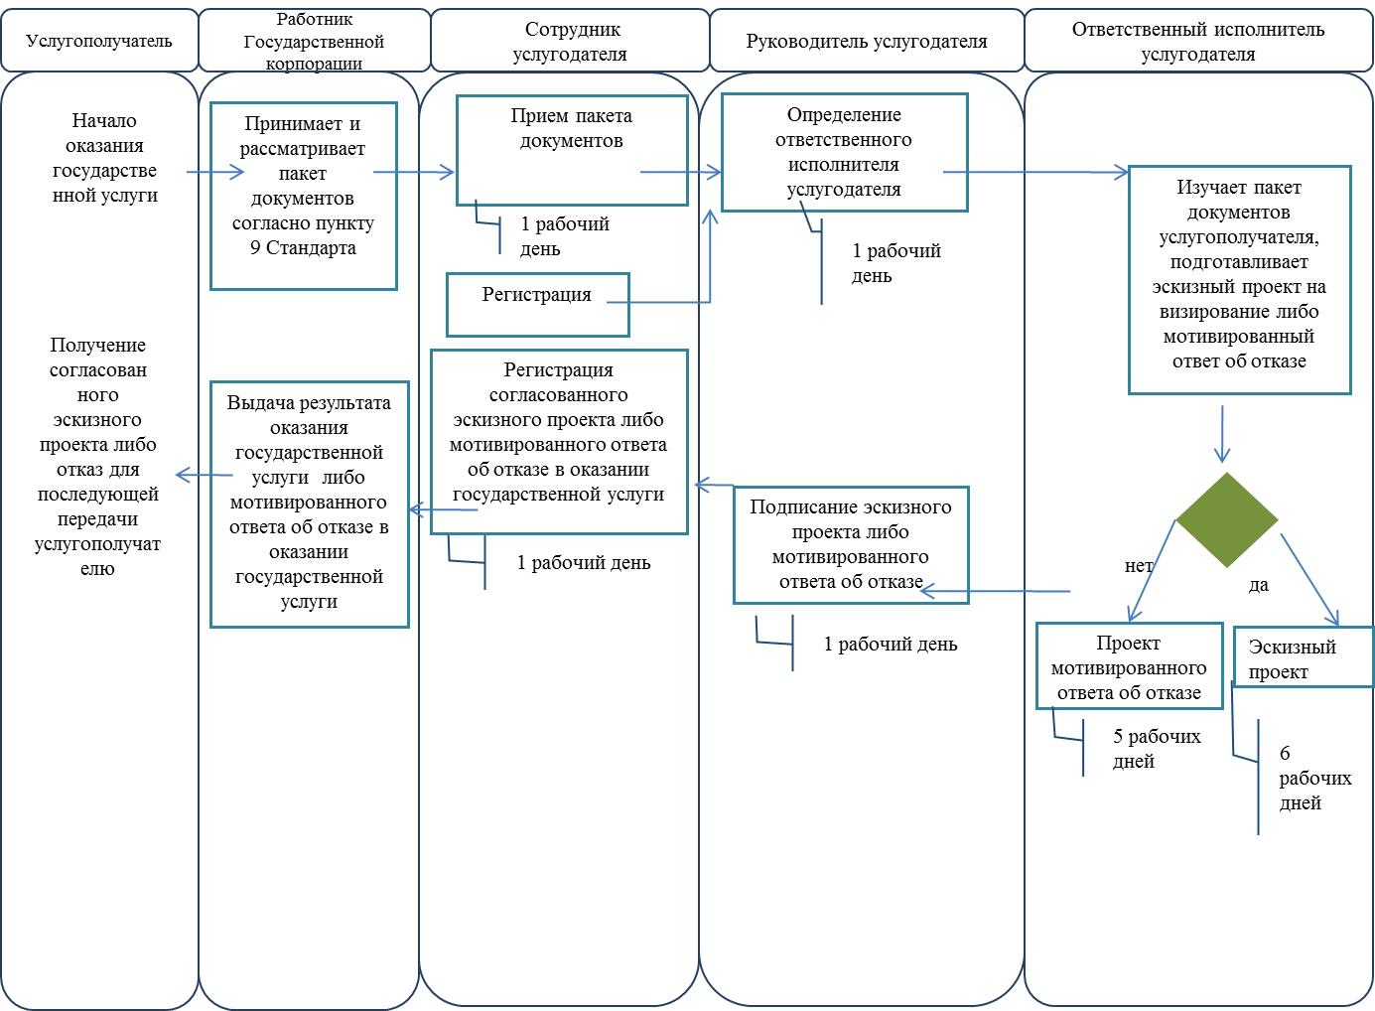

Приложение 2
к Регламенту государственной услуги
"Согласование эскиза
(эскизного проекта)"
Справочник бизнес-процессов оказания государственной услуги

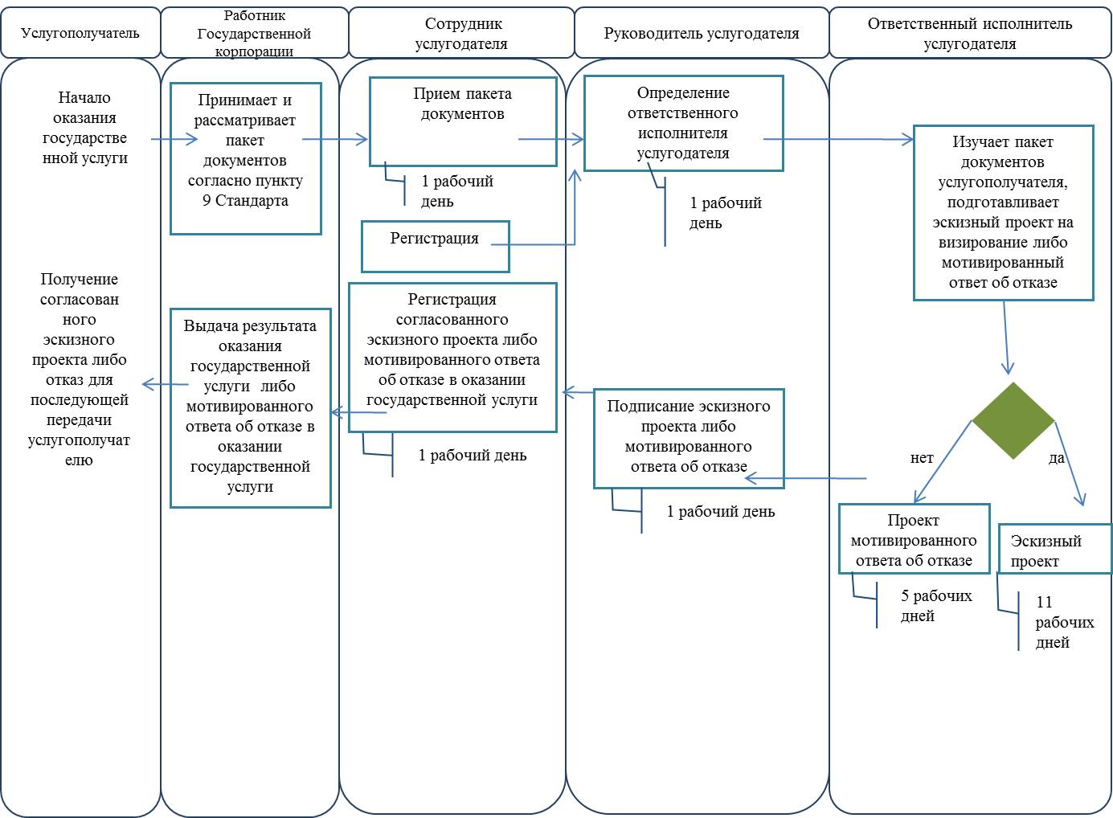

Приложение 3
к Регламенту государственной услуги
"Согласование эскиза
(эскизного проекта)"
Справочник бизнес-процессов оказания государственной услуги

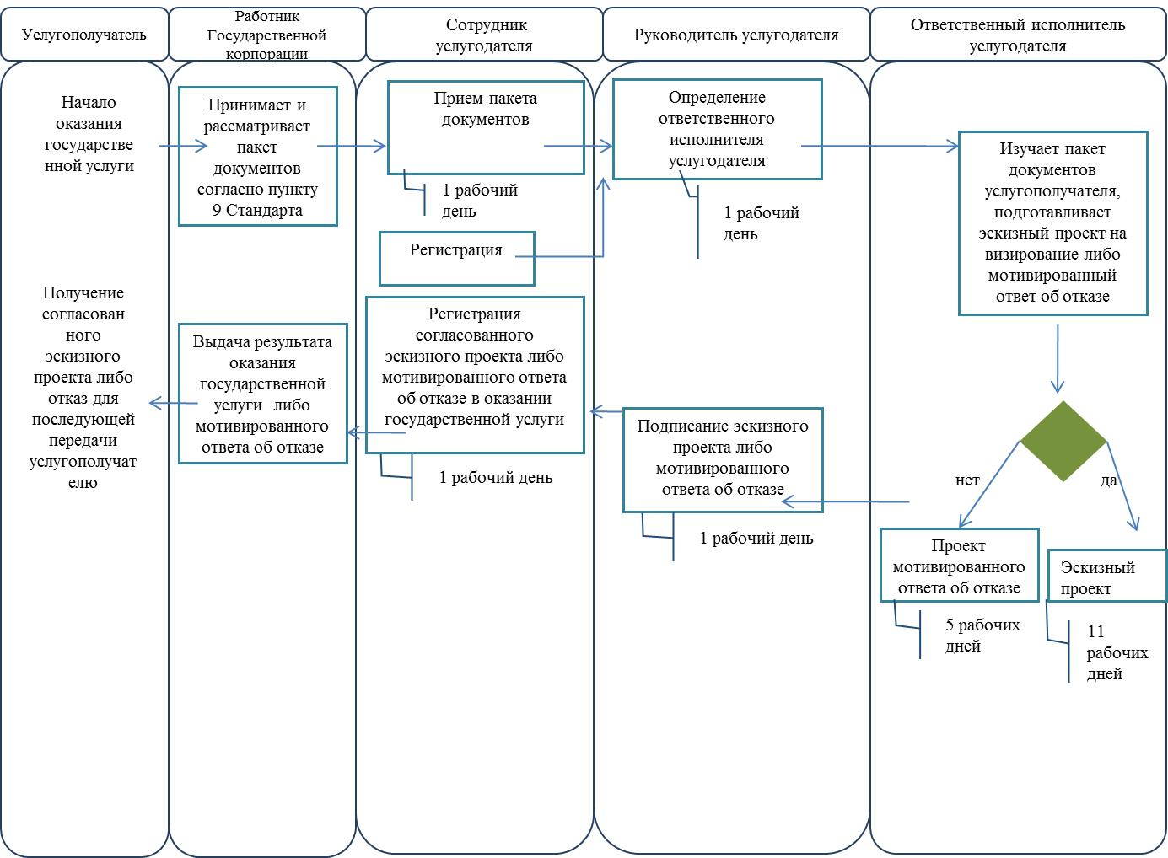

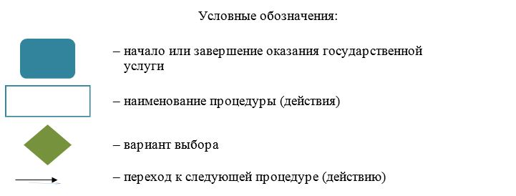

© 2012. РГП на ПХВ «Институт законодательства и правовой информации Республики Казахстан» Министерства юстиции Республики Казахстан

